TP 3ème jalon

# J3 : Création du service WCF, tests

**Objectifs de ce jalon :**

* Créer un projet de type service WCF pour créer un web service permettant de :
  + Mettre à disposition les commandes à livrer aux livreurs (GET).
  + (BONUS) Envoyer l’information qu’une commande a été livrée au client (POST).
* Le service doit être de type REST.
* Le fichier WSDL doit être accessible comme décrit en cours.
* Ajouter une référence à la couche d’accès au modèle précédemment créée pour disposer du modèle et donc des objets métiers (Il faudra au préalable surcharger ces objets métiers pour gérer les contrats et les membres du contrat).
* Une commande à livrée se déduit à l'aide du statut de la commande.

**Quelques conseils :**

* Utiliser l’outil intégré à Visual Studio pour tester votre Web Service en REST (voir cours).

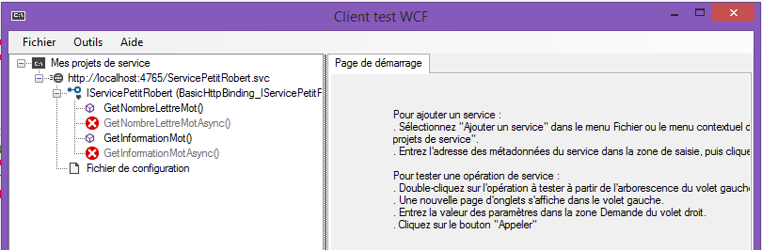

* Vous pouvez créer quelques tests unitaires ou ajouter un petit projet console pour tester le GET et le POST.
* Le format conseillé est le format JSON.
* Se référer au fichier annexe décrivant la structure globale attendue du fichier JSON pour la requête en GET.
* Se référer au TD vu en cours.
* **Newtonsoft** peut s'avérer utile... A vous de voir!